FRAGEBOGEN

Die Informationen hat Dr. Wolf Joeckel, Studienleiter am Seminar I Frankfurt und Fachlehrer an der Carl-Schurz-Schule, Frankfurt am Main eingegeben. Wir danken ihm für diese wertvollen Angaben

Unterrichtsplan/ Struktur des Unterrichts :

Aussagen zu Deutschland insgesamt sind schwierig, weil die Bildungspläne in den einzelnen Bundesländern gemacht werden. Dh. die nachfolgenden Notizen beziehen sich auf das Bundesland Hessen.

Der Erste Weltkrieg wird dort zweimal behandelt: Da sowohl in der Sekundarstufe I (Klasse 5 – 10), also auch in der Sekundarstufe II (Jahrgangsstufe 11-13) im Geschichtsunterricht jeweils ein „historischer Durchgang“ absolviert wird, steht der 1. Weltkrieg deshalb auch zweimal auf dem Lehrplan der Schüler/innen.

Am Ende der Jahrgangsstufe 9 stehen für das Thema „Imperialismus und Erster Weltkrieg“ 10 Stunden zur Verfügung, im ersten Halbjahr der Jahrgangsstufe 12 sieht der Lehrplan das „lange 19. Jahrhundert“ vor, wobei der Erste Weltkrieg Teilaspekt des Themas „Imperialismus“ ist, der neben 4 weiteren Themen in diesem Halbjahr behandelt werden muss. Das heißt zunächst einmal: Angesichts einer großen Stofffülle ist der Erste Weltkrieg im Unterricht im allgemeinen nur ein marginales Thema. Bisher ist es zwar noch möglich, dass hessische Geschichtslehrer dort einen Schwerpunkt setzen, auch wenn dies notwendigerweise auf Kosten anderer Themen geht; inwieweit das aber nach der Einführung des Zentralabiturs noch möglich sein wird, das für alle diejenigen Schüler/innen gelten wird, die in diesem Jahr die Sekundarstufe II beginnen, erscheint fraglich.

Betrachtet man nun, mit welchen Schwerpunkten und Akzentuierungen der Erste Weltkrieg jeweils behandelt wird, so gibt es angesichts eines breiten Angebots an Themen wiederum die Notwendigkeit der Schwerpunktbildung. Zieht man als Beispiel ein neues Geschichtsbuch für die Sekundarstufe I heran (Forum Geschichte Band 3 aus dem Cornelsen-Verlag), wird dort für folgende Aspekte des Themas Material angeboten:

- Die Julikrise von 1914 und der Weg in den Krieg (als Quelle ist dort u.a. der deutsche „Blankoscheck“ an Österreich abgedruckt.
- Das „Augusterlebnis“ von 1914, also Material über die Stimmung der deutschen Bevölkerung zu Kriegsbeginn
- Kontrastierend dazu Informationen über den „Krieg des Industriezeitalters“, u.a. veranschaulicht an der „Hölle von Verdun“, wobei ausdrücklich auch als Film- und Lesetipp auf Erich Maria Remarques Roman „Im Westen nichts Neues“ verwiesen wird.
- Untersuchung von Feldpostkarten
- Kriegsziele Deutschlands und der Entente
- Die Heimatfront unter besonderer Berücksichtigung zunehmender Frauenarbeit
- Das Epochenjahr 1917: Kriegseintritt der USA und Russische Revolution
- Lokalgeschichtliche Spurensuche: Kriegerdenkmäler finden, beschreiben und interpretieren
- Der Streit um die deutsche Verantwortung am Ersten Weltkrieg: Die in den 1960-er Jahren in Deutschland leidenschaftlich diskutierte Kriegsschuldfrage wird dort mit kontroversen Thesen (Auszug aus Fritz Fischers die Debatte auslösendem Werk „Griff nach der Weltmacht“ von 1961 und einem Text Gerhard Ritters) den Schüler/innen vorgestellt.

Ich persönlich habe sehr gute Erfahrungen gemacht mit Bildern ausrückender Truppen im August 1914: Die Eisenbahnwagons sind mit Aufschriften wie „Jeder Schuss ein Russ, jeder Stoß ein Franzos“, „Mir juckt der Säbel“, „Zum Frühstück in Paris“ oder „Auf Wiedersehen auf dem Boulevard“ versehen. Frauen in Feiertagskleidung stehen auf den Bahnsteigen und verteilen Blumen und Getränke. (Ähnliche Bilder gibt es auch aus Frankreich- für ein europäisches Projekt sicherlich ein zur vergleichenden Interpretation motivierendes Material).

Heutige Schüler/innen sind zunächst eher befremdet über die hier deutlich werdende Kriegsbegeisterung und Naivität. Lohnend ist nun, sich in die Rolle eines ausziehenden Soldaten oder einer ihn jubelnd verabschiedenden Frau zu versetzen und jeweils aus dieser Sicht einen Satz aufschreiben zu lassen. Deutlich kann dabei der Wunsch werden, als gefeierter „Held“ (und „Frauenheld“) zurückzukehren, die vom Krieg 1870/71 genährte Illusion eines raschen Krieges/Sieges und auch die Wahrnehmung des Krieges als Form des Massentourismus.

Die Gegenüberstellung mit der Realität des Krieges, wie sie im oben genannten Geschichtsbuch vorgeschlagen wird, kann sich daran anschließen (wobei auch hier die europäische Dimension auf der Hand liegt: Flandern, Verdun), und in einem dritten Schritt können die unterschiedlichen Konsequenzen, die daraus in Deutschland gezogen wurden, behandelt werden. Von einer Ächtung des Krieges auf der einen Seite bis zur Verherrlichung des Fronterlebnisses und des „Stahlbades“ auf der anderen. Das eröffnet dann Perspektiven auf die Zeit der Weimarer Republik und des Nationalsozialismus, hat aber gleichzeitig eine ganz aktuelle Dimension in einem Land, in dem leidenschaftlich um eine deutsche Kriegsbeteiligung auf dem Balkan, in Afghanistan und im Irak gerungen wurde und wird.

In der Sekundarstufe II wird es dagegen eher um die Einordnung des Ersten Weltkriegs in den Kontext der deutschen und europäischen Geschichte gehen. Das Nachrichtenmagazin „Der Spiegel“ veröffentlichte 2004 eine Serie über die Zeit von 1914-1945 sowie eine Sonderausgabe („Die Urkatastrophe des 20. Jahrhunderts“) mit dem von dem französischen Sozialwissenschaftler Raymond Aron geprägten Wort vom neuen „Dreißigjährigen Krieg“ als Überschrift. Der prominente deutsche Historiker Hans-Ulrich Wehler hat in der ersten Folge dieses Heftes (8/2004) die „Urkatastrophe“ des Ersten Weltkriegs „als Auftakt und Vorbild für den Zweiten Weltkrieg“ bezeichnet und Kontinuitätslinien herausgearbeitet. Hier bieten sich in der Tat Bezüge an: etwa von der auch rassistisch unterlegten deutschen Kolonial- und Weltmachtpolitik des Kaiserreichs über die ausgreifende Kriegszielpolitik im Ersten Weltkrieg, wie sie sich dann auch im Friedensvertrag von Brest-Litowsk manifestierte, bis hin zu Hitlers „Lebensraumpolitik“ im Zweiten Weltkrieg. Andererseits kann gerade die europäische Perspektive ein heilsames Korrektiv sein, das zwangsläufigen Kausalitäten entgegen arbeitet. Dies gilt etwa für den Anteil auch der anderen europäischen Mächte am Ausbruch des Krieges oder für die chauvinistische Kriegszielpolitik, die es nicht nur in Deutschland gab. Insofern kann der Aufmacher der oben genannten „Spiegel“ - Serie mit den parallelisierten Portraits Wilhelms II. und Hitlers Anlass einer differenzierten Betrachtung mit den Schüler/innen sein.

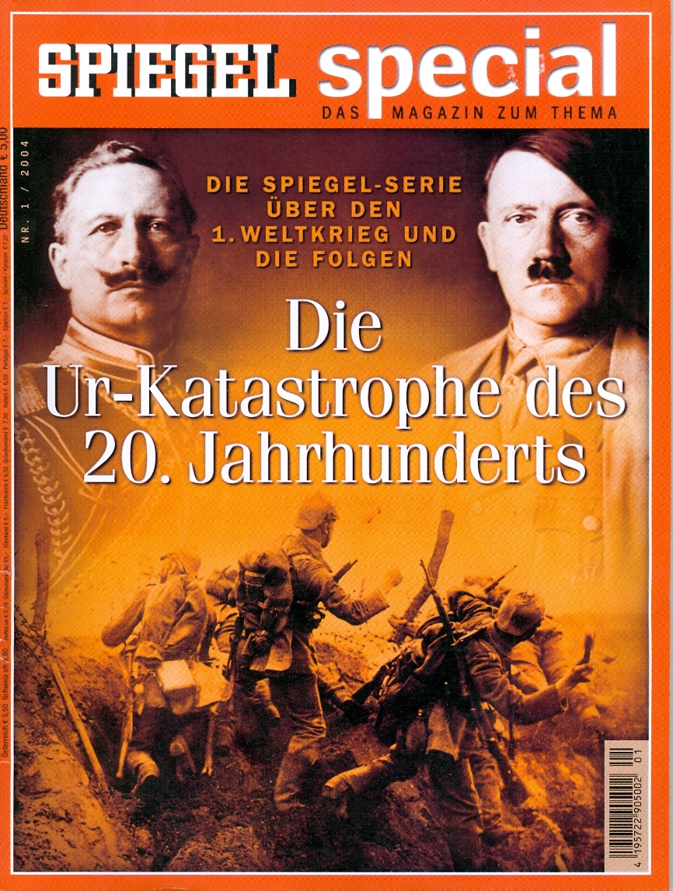

Bewährt hat sich hier auch ein Blick in das von 12 europäischen Historikern erarbeitete „Europäische Geschichtsbuch“, einer Kooperation von Schulbuchverlagen aus mehreren europäischen Ländern (in Deutschland herausgegeben vom Klett-Verlag, Stuttgart 1992), in dem gerade gemeinsame Erfahrungen und Verantwortlichkeiten herausgestellt werden. Eine gemeinsame Erfahrung war übrigens auch das „Weihnachtswunder“ von 1914, die Verbrüderung britischer, französischer und deutscher Soldaten an der Westfront am Heiligen Abend des ersten Kriegsjahres. Der deutsche Journalist Michael Jürgs hat darüber gerade ein hinreißendes Buch veröffentlicht (Der kleine Frieden im Großen Krieg. Westfront 1914: Als Deutsche, Franzosen und Briten gemeinsam Weihnachten feierten. München: Bertelsmann 2003): Hier wird deutlich, dass es neben den verhängnisvollen Kontinuitätslinien und des „deutschen Sonderwegs“ auch noch eine andere Seite deutscher Geschichte gibt, die deutsche Schüler/innen als kritisch-selbstbewusste Bewohner/innen des europäischen Hauses auch kennen sollten.

